ВВЕДЕНИЕ
Задания предназначены для практических и лабораторных работ, основной целью выполнения которых является приобретение навыков алгоритмизации задач и конструирования программ циклической структуры на алгоритмическом языке Паскаль в среде программирования Turbo Pascal 7.0.
Перед выполнением каждой работы рекомендуется ознакомиться с теоретическим материалом (Новичков B.C., Парфилова Н.И., Пылькин А.Н. Алгоритмизация и программирование на Турбо Паскале: Учеб. пособие. М.: Горячая линия-Телеком, 2005. 438 с.: ил.) и разобрать примеры конкретных программ по каждой теме.

Тема № 15

КОНСТРУИРОВАНИЕ ПРОГРАММ СО СТРУКТУРОЙ ВЛОЖЕННЫХ ЦИКЛОВ

Пример составления программы
Пусть необходимо вычислить значение функции
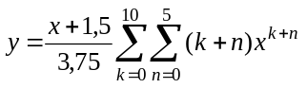
при некоторых значениях аргумента x=x₀(h_{x})x_{n}.
Проектирование алгоритма решения этой задачи начинаем с составления циклической структуры с постусловием, которая решает в общем виде табулирование функции y=f(x) (см. рис. 15.1). Значение двойной суммы вычислим с помощью вложенного цикла по параметрам k и n, являющимся одновременно переменными суммирования. В качестве начального значения для суммы S берем нулевое значение. Оба цикла (k и n) являются циклическими структурами с заголовком и целиком расположены внутри тела цикла по параметру x. Следует обратить внимание на то, что задание начальных значений переменных внутреннего цикла производится непосредственно перед входом в данный цикл.
Составим программу:
Program Lab15;
{*************************************************** }
{Цель - вычисление двойной суммы при }
{ различных значениях аргумента x }
{Переменные: }
{ S – сумма; S1 – промежуточная сумма; }
{ ns, ns1 – пределы внешней и внутренней сумм; }
{ k,n - переменные суммирования; xk – x в степени }
{ k; x1 – x в степени n; x= x0(hx)xn – параметры }
{ аргумента; y - функция аргумента x }
{Дата написания – 23.01.07 }
{Программист - Федоров Ф.Ф. }
{*************************************************** }
Var
hx, S, S1, x, x0, x1, xk, xn, y:real;
k, n, ns, ns1:byte;
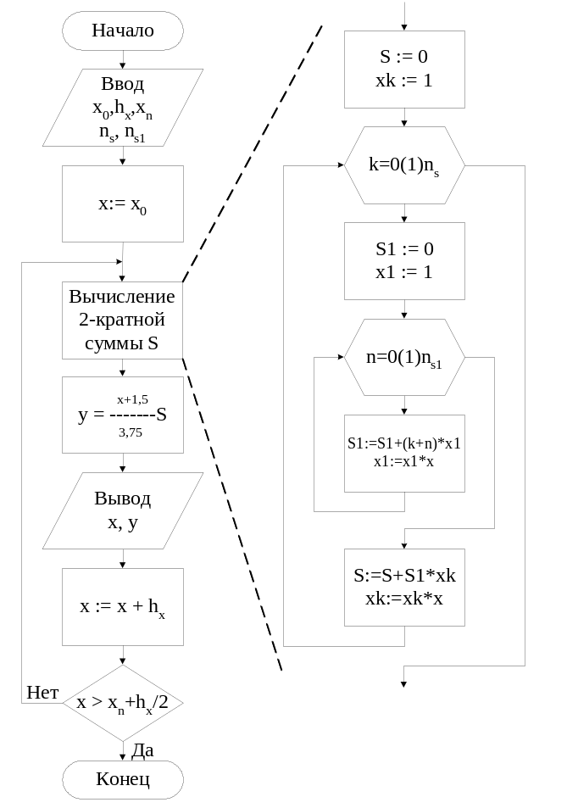
Рис. 15.1. Схема алгоритма вычисления кратной суммы

Begin {Lab15}
{Ввод и эхо-печать исходных данных}
Write('x0=');
Read(x0);
Write('hx=');
Read(hx);
Write('xn=');
Read(xn);
Write('ns=');
Read(ns);
Write('ns1=');
Read(ns1);
WriteLn('x0=',x0,' hx=',hx,' xn=',xn);
WriteLn('ns=', ns,' ns1=', ns1);
{Табулирование функции}
x:=x0;
repeat
{Вычисление двойной суммы}
S:=0;
xk:=1;
for k:=0 to ns do
begin
S1:=0;
x1:=1;
for n:=0 to ns1 do
begin
S1:=S1+(k+n)*x1;
x1:=x1*x
end;
S:=S+S1*xk;
xk:=xk*x
end;
y:=(x+1.5)*s/3.75;
WriteLn('x=',x,' y=',y);
x:=x+hx;
until x>xn+hx/2
End. {Lab15}

Задания
В процессе выполнения задания необходимо осуществить нисходящее проектирование алгоритма табулирования сложной функции и по разработанному алгоритму записать текст программы.

Вариант 1
Y=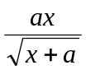, где 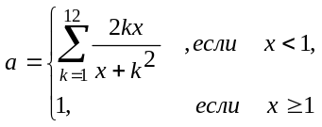
x = 0,2(0,2)1,6.
Вариант 2
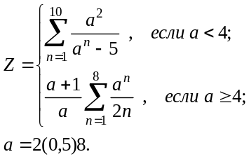
Вариант 3
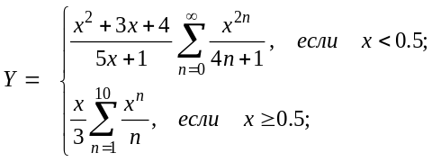
x=0,1(0,15)1,6;
погрешность вычисления бесконечной суммы 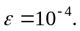
Вариант 4
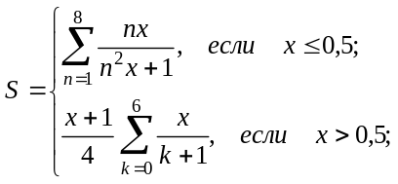
x=0,1(0,1)0,9.
Вариант 5
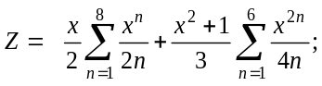
x=-2(0,5)3,5.

Вариант 6
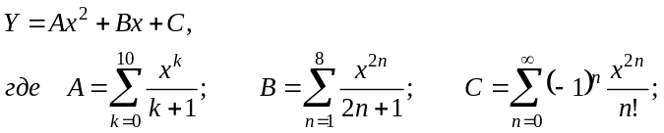
x=0,1(0,05)0,5.
Вариант 7
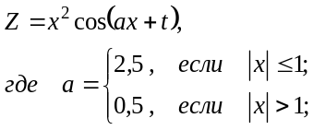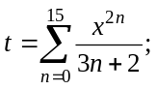
x=0,1(0,1)0,8.
Вариант 8
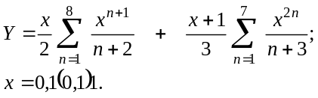
Вариант 9
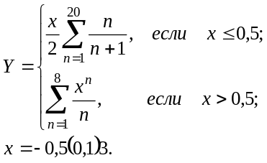
Вариант 10
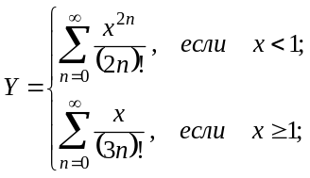
x=0,1(0,1)0,9, а погрешность вычисления бесконечных сумм 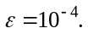

Вариант 11
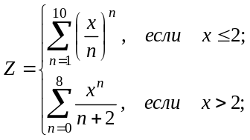
x=0,5(0,25)3.
Вариант 12
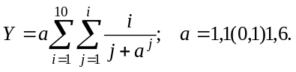
Вариант 13
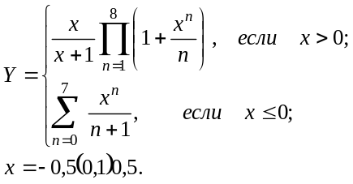
Вариант 14
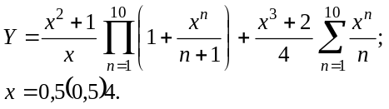
Вариант 15
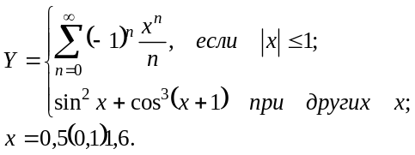
Вариант 16
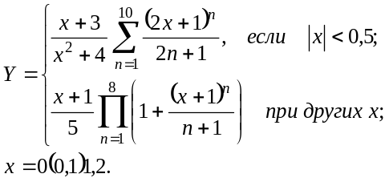
Вариант 17
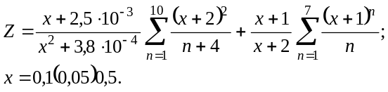

Вариант 18
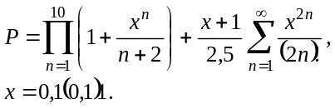
Вариант 19
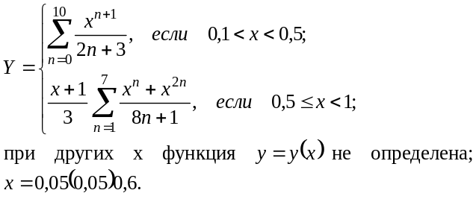
Вариант 20
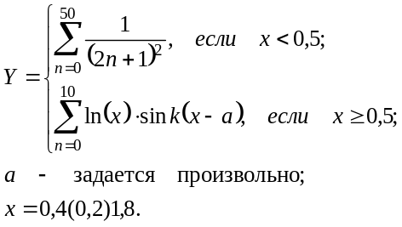
Вариант 21
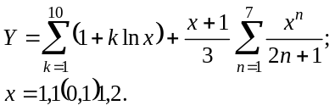

Вариант 22
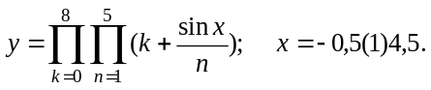
Вариант 23
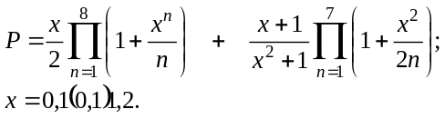
Вариант 24
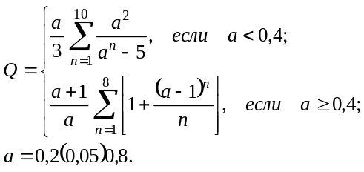
Вариант 25
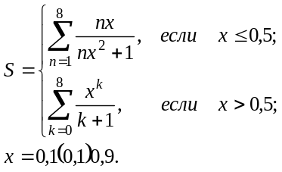

Тема № 16

ОРГАНИЗАЦИЯ ВВОДА-ВЫВОДА. ПРЕДСТАВЛЕНИЕ РЕЗУЛЬТАТОВ РЕШЕНИЯ

Примеры составления программ
Пример 16.1. Рассмотрим пример табулирования функций
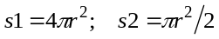
и организации вывода результатов в виде таблицы, где параметр r изменяется от 1.00 до 1.4 с шагом 0.05.
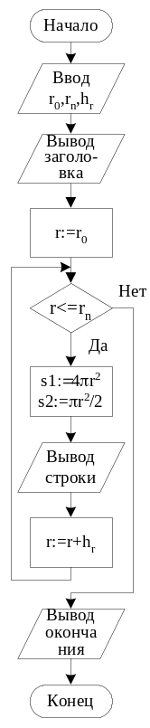
Таблица должна состоять из заголовка, строк и окончания. По мере вычисления значений функции s1 и s2 в цикле по параметру r выполняется печать строки таблицы.
Рис. 16.1. Алгоритм вывода таблицы
Схема алгоритма достаточно проста и приведена на рис. 16.1.
Для определения формы печати результатов строится стилизованная форма таблицы с использованием символов языка Турбо-Паскаль. Горизонтальные линии можно представить символом ‘ - ‘ (минус), вертикальные - символом ‘ | ‘ (вертикальная черта). Учитывая возможные значения параметра r , будем выводить его значения в отдельном столбце таблицы в форме d.dd, где d - десятичная цифра. Значения функций s1 и s2 заранее неизвестны, поэтому будем выводить их в форме dd.ddd.

С целью упрощения операторов вывода таблицы введем вспомогательную константу P, содержащую два пробела. Первую строку заголовка таблицы реализуем печатью 31 символа ‘-‘ , вторую - печатью следующего текста:
|------R-----|------S1------|----S2------| .
Третья строка повторяет первую. Четвертая строка реализуется оператором вывода
WriteLn('|',P,r:4:2,P,'|',P,s1:6:3,P,'|',P,s2:5:3,P,'|'); Печать окончания таблицы реализуется аналогично печати первой и третьей строк таблицы.
Для организации позиционирования таблицы на экране вводится константа T, содержащая 12 пробелов.
В целом программа табулирования функций и печати результатов в виде таблицы имеет вид:
Program tabl;
Const
P=' ';
S='-------------------------------';
T=' ';
Var
hr,r,r0,rn,s1,s2:real;
Begin{tabl}
WriteLn(T,'ИВАНОВ И.И., ВАР.15');
WriteLn;
WriteLn('ВВОД ИСХОДНЫХ ДАННЫХ');
Write(‘?’);
Read(r0,hr,rn);
WriteLn(T,'ТАБЛИЦА РЕЗУЛЬТАТОВ');
WriteLn;
{Вывод заголовка таблицы}
WriteLn(T,S);
WriteLn(T,'|','R':5,'|':4,'S1':6,'|':5,'S2';5,'|':5);
WriteLn(T,S);
r:=r0;
while r<rn do
begin
s1:=4*pi*r*r;
s2:=pi*r*r/2;
{Вывод строки таблицы}
WriteLn(T,'|',P,r:4:2,P,'|',P,s1:6:3,P,'|',P,s2:5:3,P,'|');
r:=r+hr
end;
{Окончание таблицы}
WriteLn(T,S)
End.{tabl}
Результат работы программы представлен на рис. 16.2.
Используя символы псевдографики, коды которых приведены в табл. 16.1, можно представить таблицу в более привычном графическом виде. Для этого необходимо помещать в оператор Write функцию Chr, имеющую формат Chr(<код символа>), которая обеспечит вывод на экран того символа псевдографики, код которого является аргументом функции.
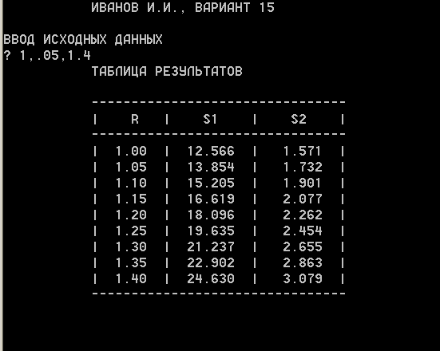
Рис. 16.2. Результат работы программы Tabl
Далее приведена программа, обеспечивающая вывод таблицы в графическом виде, а на рис. 16.3 – результаты ее работы.

Таблица 16.1
DEC/ |  | 0 | 16 | 32 | 48 | 64 | 80 | 96 | 112 | 128 | 144 | 160 | 176 | 192 | 208 | 224 | 240
/HEX |  | 00 | 10 | 20 | 30 | 40 | 50 | 60 | 70 | 80 | 90 | A0 | B0 | C0 | D0 | E0 | F0
0 | 0 | NUL | DLE |  | 0 | @ | Р |  | р | А | Р | а | ░ | └ | ╨ | р | Ё
1 | 1 | SON | DC1 | ! | 1 | A | Q | a | q | Б | С | б | ▒ | ┴ | ╤ | с | Ё
2 | 2 | STX | DC2 | “ | 2 | B | R | b | r | B | Т | в | ▓ | ┬ | ╥ | т | Є
3 | 3 | ETX | DC3 | # | 3 | C | S | c | s | Г | У | г | │ | ├ | ╙ | у | Є
4 | 4 | EOT | DC4 | $ | 4 | D | T | d | t | Д | Ф | д | ┤ | ─ | ╘ | ф | Ї
5 | 5 | ENQ |  | % | 5 | E | U | e | u | Е | Х | е | ╡ | ┼ | ╒ | х | Ї
6 | 6 | ACK | SYN | & | 6 | F | V | f | v | Ж | Ц | ж | ╢ | ╞ | ╓ | ц | Ў
7 | 7 | BEL | ETB | ‘ | 7 | G | W | g | w | З | Ч | з | ╖ | ╟ | ╫ | ч | Ў
8 | 8 | BS | CAN | ( | 8 | H | X | h | x | И | Ш | и | ╕ | ╚ | ╪ | ш | °
9 | 9 | HT | EM | ) | 9 | I | Y | i | y | Й | Щ | й | ╣ | ╔ | ┘ | щ | я
10 | A | LF | SUB | * | : | J | Z | j | z | К | Ъ | к | ║ | ╩ | ┌ | ъ | ?
11 | B | VT | ESC | + | ; | K | [ | k | { | Л | Ы | л | ╗ | ╦ | █ | ы | _
12 | C | FF | FS | , | < | L | \ | l | | | М | Ь | м | ╝ | ╠ | ▄ | ь | №
13 | D | CR | ? | - | = | M | ] | m | } | Н | Э | н | ╜ | ═ | ▌ | э | ¤
14 | E | SO | RS | . | > | N | ^ | n | ~ | О | Ю | о | ╛ | ╬ | ▐ | ю | _
15 | F | SI |  | / | ? | O | _ | o | DEL | П | Я | п | ┐ | ╧ | ▀ | я
Program tabl2;
Const
P=' ';
T=' ';
i:integer;
Var
hr,r,r0,rn,s1,s2:real;
Begin{tabl2}
WriteLn(T,'ИВАНОВ И.И., ВАР.15');
WriteLn;
WriteLn('ВВОД ИСХОДНЫХ ДАННЫХ');
Write(‘?’);
Read(r0,hr,rn);
WriteLn(T,'ТАБЛИЦА РЕЗУЛЬТАТОВ');
WriteLn;
{Вывод заголовка таблицы}
Write(T,Chr(219));
for i:=1 to 8 do
Write(Chr(196));
Write(Chr(194));
for i:=1 to 10 do
Write(Chr(196));
Write(Chr(194));
for i:=1 to 10 do
Write(Chr(196));
WriteLn(Chr(191));
Write(T,Chr(179),'R':5,Chr(179):4,'S1':6);
WriteLn(Chr(179):5,'S2':5,Chr(179):5);
Write(T,Chr(195));
for i:=1 to 8 do
Write(Chr(196));
Write(Chr(197));
for i:=1 to 10 do
Write(Chr(196));
Write(Chr(197));
for i:=1 to 10 do
Write(Chr(196));
WriteLn(Chr(180));
r:=r0;
while r<rn do
begin
s1:=4*pi*r*r;
s2:=pi*r*r/2;
{Вывод строки таблицы}
Write(T,Chr(179),P,r:4:2,P,Chr(179),P,s1:6:3,P,Chr(179));
WriteLn(P,s2:5:3,P,Chr(179));
r:=r+hr
end;
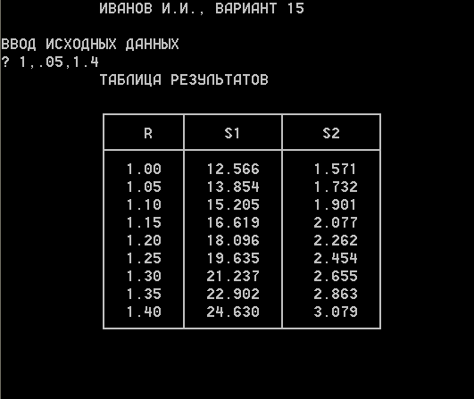
Рис. 16.3. Результат работы программы Tabl2
{Окончание таблицы}
Write(T, Chr(192));
for i:=1 to 8 do
Write(Chr(196));
Write(Chr(193));
for i:=1 to 10 do
Write(Chr(196));
Write(Chr(193));
for i:=1 to 10 do
Write(Chr(196));
WriteLn(Chr(217));
End.{tabl2}
Однако, как видно из приведенной программы, данный способ формирования таблицы является достаточно громоздким. Более компактного решения можно добиться, если использовать вместо функции Chr помещение в строку вывода непосредственно изображения самого графического символа. Для этого необходимо при нажатой клавише <Alt> набрать код символа на дополнительной клавиатуре справа. Тогда объем программы будет сравним с ее первоначальным вариантом:
Program tabl3;
Const
P=' ';
T=' ';
Var
hr,r,r0,rn,s1,s2:real;
Begin{tabl3}
WriteLn(T,'ИВАНОВ И.И., ВАР.15');
WriteLn;
WriteLn('ВВОД ИСХОДНЫХ ДАННЫХ');
Read(r0,hr,rn);
WriteLn(T,'ТАБЛИЦА РЕЗУЛЬТАТОВ');
WriteLn;
{Вывод заголовка таблицы}
WriteLn(T,’┌────────┬──────────┬──────────┐’);
WriteLn(T,’│ R │ S1 │ S2 │’);
WriteLn(T,’├────────┼──────────┼──────────┤’);
r:=r0;
while r<rn do
begin
s1:=4*pi*r*r;
s2:=pi*r*r/2;
{Вывод строки таблицы}
WriteLn(T,’│’,P,r:4:2,P,’│’,P,s1:6:3,P,’│’,P,s2:5:3,P,’│’);
r:=r+hr
end;
{Окончание таблицы}
WriteLn(T,’└────────┴──────────┴──────────┘’)
End.{tabl3}
Пример 16.2. В качестве примера составим программу организации вывода на экран фигуры, представленной на рис. 16.4.
Для упрощения введем вспомогательные константы, позволяющие изобразить повторяющиеся элементы фигуры:
3
4
5
6
7
8
0000000
0 0
0 0
0 0
0 0
0 0
0000000
Рис. 16.4. Изображение фигуры цифры шесть
P='0000000';
C='0 0';
Первые шесть строк фигуры изображаются в цикле по параметру i=1(1)6, где печатается значение выражения i+2 в позиции, определяемой выражением 7-i . Затем на печать выводится значение константы P . Последующее построение фигуры предполагает многократное повторение печати значения константы C . Текст программы приведен далее.
Program Fig;
Const
T=' ';
P='0000000';
C='0 0';
Var
i:integer;
Begin{Fig}
for i:=1 to 6 do
WriteLn(T,' ':(7-i),(i+2):1);
WriteLn(t,p);
for i:=1 to 5 do
WriteLn(T,C);
WriteLn(T,P);
End.{Fig}
Пример 16.3. Составим программу построения и вывода изображения параллелепипеда (рис.16.5), используя рассмотренные подходы. Для упрощения процесса построения введем вспомогательные константы:
R='I--------I'
K='/......../'
V='I......../'
Изображение боковых ребер реализовано с помощью цикла по параметру i. В теле цикла печатается значение константы K , номер начала позиции которой задается как 5 - i . Одновременно изображается дальняя вертикальная грань символом 'I' , номер позиции которого определяется значением параметра i. Далее выводятся значения константы V и формируется боковая грань с помощью символа '/', значение позиции которого определяется значением параметра цикла.
Для позиционирования объемного изображения в центре экрана используется константа P, содержащая 10 пробелов. Программа построения объемного изображения представлена ниже.
I------- I
/……../ I
/……../ I
/……../ I
/……../ I
/……../ I
I------- I I
I……..I /
I……..I /
I……..I /
I……..I /
I……..I /
I--------I/
Рис. 16.5. Изображение
параллелепипеда
Program Cub;
Const
P=' ';
R='I--------I';
K='/........ /';
V='I........ I';
Var
i:integer;
Begin{Cub}
WriteLn(P,' ':6,R);
WriteLn(p,' ':5,K,'I');
for i:=1 to 4 do
WriteLn(P,' ':(5-i),K,' ':i,'I');
WriteLn(p,r,' ':5,'I');
for i:=1 to 5 do
WriteLn(P,V,' ':(6-i),'/');
WriteLn(P,R);
End.{Cub}
Пример 16.4. Пусть необходимо построить график функции
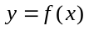
в диапазоне от начального значения 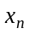 до конечного 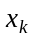 с шагом 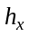.
Для вывода графика на экран необходимо выполнить следующие шаги:
1) задание точности построения и определения числа точек на оси ординат;
2) определение минимального и максимального значений функции;
3) нахождение периода квантования;
4) вывод вертикальной оси (ординат);
5) вывод горизонтальной оси и графика функции.
В общем случае для организации вывода графика функции типа f(x), аргумент которой изменяется от x_{n} до x_{k} с шагом h_{x} , можно рекомендовать алгоритм, приведенный на рис. 16.6. Для организации печати графика функции введена дополнительная переменная p, вычисляемая по формуле p = ](f(x)-ymin)/dy[ (где ]x[ означает округление x до ближайшего целого) оператором
WriteLn('!':round(f(x)-ymin/dy),'*':p).
В качестве примера ниже приведен листинг программы печати значения функции вида 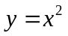.
{Цель: Вывод графика функции }
{Описание параметров и переменных: }
{ eps - погрешность построения dy - период квантования }
{ xn,xk - начальное и конечное i - параметр цикла }
{ значения аргумента p - значение функции }
{ hx - шаг изменения k - вспомогательная }
{ l - максимальное число точек переменная }
{ на оси ординат }
{Программист: Емельяненко С.А. }
{Дата: 30.01.07 г. }

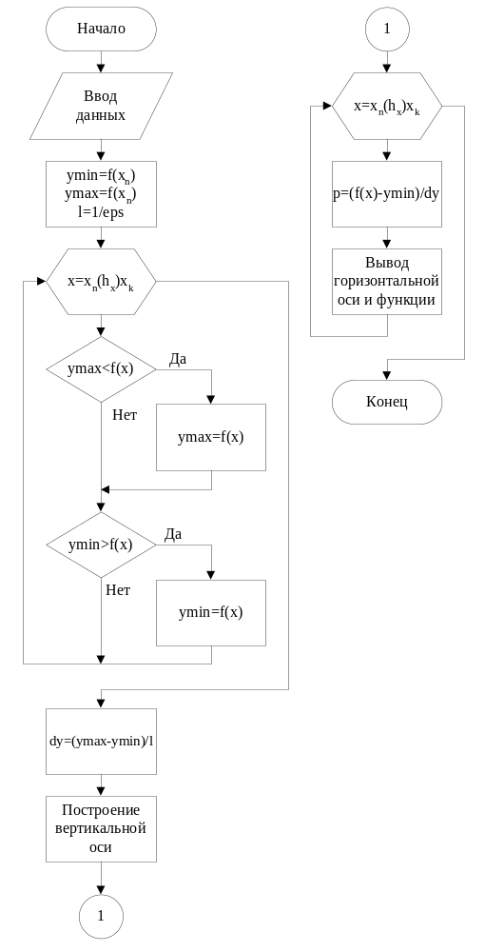
Рис. 16.6. Алгоритм вывода графика функции
Program Vef;{Вывод графика}
Var
dy, eps, hx, x, xk, xn, y,ymax, ymin:real;
i, k, l, p:integer;
{Заданная функция}
Function F(x:real):real;
Begin {F}
F:=x*x
End; {F}
Begin{Vef}
{Ввод данных}
WriteLn('Точность построения-');
Write(‘?’);
Read(eps);
WriteLn('Ввод xn, hx, xk');
Write(‘?’);
Read(xn, hx, xk);
{Число точек на оси ординат}
l:=Round(1/eps);
{Определение min/max значения функции}
ymin:=F(xn);
ymax:=F(xn);
for i:=1 to round((xk-xn)/hx+1) do
begin
y:=F(x)
if ymax<y
then
ymax:=y;
if ymin>y
then
ymin:=y;
x:=x+hx
end;
{Определение периода квантования}
dy:=(ymax-ymin)/l;
WriteLn('eps-',eps:4:2,' ymin-',ymin:4:2,
' ymax-',ymax:4:2, ' dy-',dy:4:2);
{Вывод вертикальной оси}
WriteLn (' ':30,'Ось ординат');
WriteLn ('0-------------------------------------------------------> y');
{Вывод графика и горизонтальной оси}
x:=xn;
k:=round(-ymin/dy);
for i:=1 to round((xk-xn)/hx+1) do
begin
x:=xn+(i-1)*hx;
y:=F(x);
p:=round((y-ymin)/dy);
WriteLn('|':k,'*':p);
end;
WriteLn('v x');
End.{Vef}
Задавая eps=0.03; x_{n} = 1; x_{k} = 4; h_{x} = 0.5 , получаем следующий график (см. рис. 16.7).
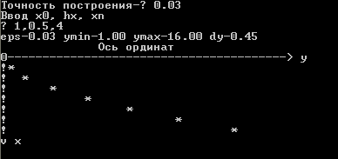
Рис. 16.7. График функции, выведенный программой
Рассмотренный подход построения графика целесообразно применять с использованием массивов, что существенно облегчит процесс организации печати и позволит конструировать более оптимальные программы.

Задания
Задание состоит из двух частей: первая часть определяет вид табулируемых функций, показанных в таблице; вторая - фигуру или график, которые необходимо "нарисовать". Результаты табулирования должны быть представлены в табличной форме.
Вариант | Закон изменения параметра (параметров) | Табулируемая функция (функции)
1 | x=0(π/8)π | 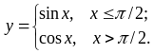
2 | x=-0.22(0.02)0.3 | y=x²; z=x³
3 | a=0(0.55)5.5 | 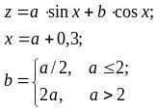
4 | x=0.01(0.01)0.1 | y=e^{Z}; Z=e^{x}
5 | x=1(1)8 | y=lnx; p=lgx; s=log₂x
6 | g=0.5(0.1)0.8  q=1(1)3 | 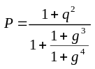
7 | z=0.99(0.01)1.09 | y=1+z²; λ=(1+y)^{1.25}+y
 |  | Окончание таблицы
Вариант | Закон изменения параметра (параметров) | Табулируемая функция (функции)
8 | x=0.1(0.1)0.4  y=1.1(0.2)1.5 | z=3x+4cosy
9 | x=0.25(0.05)0.65 | y=e^{-ax} sinax; 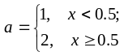
10 | a=-3.1(0.1)3.4  b=2(3)9 | 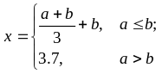
11 | y = 0.7(0.1)1.5 | z = f(y)-6.3;  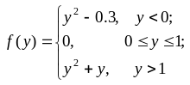
12 | x=0.15(0.15)1.5 | y₁=shx; y₂=chx ; y₃=thx
13 | x=1.5(0.5)5.5 | 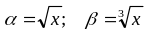
14 | x=-1.5(0.5)3 | p=1+x²+x⁴; q=x³+x
15 | x=0.1(0.01)0.18 | a=sinx+2cosx; b=3tgx
16 | x=1(1)10 | y=arctg x; z=1+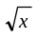
17 | a=1(1)3  x=0.1(0.1)0.5 | 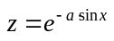
18 | x=0.01(0.01)0.11 | y₁=2tgx; y₂=3thx
19 | a=1(1)5  b=2(1)4 | 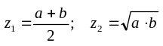
20 | α=0.1(0.1)0.4  β=0.05(0.05)0.2 | S₁=sinα+cosβ;  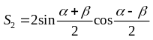
21 | x=0.5(0.1)0.8  y=1(1)3
22 | x=0(π/8)π | 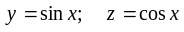
23 | x=0(π/8)π | y = sin²x +cos²x; z = sin²x – cos²x
24 | x=-π(π/8)π | y = arcsin x; z = arcos x
25 | x=5(0.1)8; y=1(1)3 | z = x² + y²
- 1 2. 6 6 3. * 4. 1 1
22 5 5 * * 2 2
3 3 44 * * 3 3
4 4 33 * * 4 4
5 5 2 2 * * 5
666666 1 1 * *
*
5. Построить график функции y=x³ для значений аргумента, изменяющегося от 1 до 2 с шагом 0,25.
6. 6 7. 1111111 8. 1 1 9. 654321
5 5 22222 2 2 22
4 4 333 3 3 3 3
3 3 4 4 4 4 4
2 2 555 55 5 5
1 1 66666 654321 6 6
7777777
10. Построить домик, используя символы '/', '\', '-', '!'.
11. Сoставить программу построения куба с рисованием невидимых линий фигуры.
12. В поле вывода, состоящем из 10 строк и 20 позиций, построить фигуру, соответствующую цифре "7".
13. В поле вывода, состоящем из 10 строк и 20 позиций, построить фигуру, соответствующую цифре "9".
14. 123456 15. 6 16. 1 1 17. 55
22 5 55 2 2 4 4
3 3 4 4 4 3 3 3 3
4 4 3 3 3 4 4 2 2
5 52 2 2 55 1 1
654321 111111 123456
18. Построить график функции y=ln x при изменении аргумента х от 1,5 до 3,5 с шагом 0,25.
19. Построить фигуру, соответствующую спичечному коробку (параллелепипед).

20. 1 21. 6***6 22. 6 23. *
2 2 5*5 5*5 ***
3 * 3 44 4***4 *****
4 * * 4 33 3*****3 *******
3 * 3 2*3 2*******2 *********
2 2 1***1 1*********1 ***********
1
24. Построить график функции 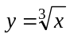 для значений аргумента, изменяющегося от 1 до 8 с шагом 1.
25. Построить фигуру, соответствующую изометрии правильной четырехгранной пирамиды.

Тема № 17

ОБРАБОТКА ОДНОМЕРНЫХ МАССИВОВ ДАННЫХ

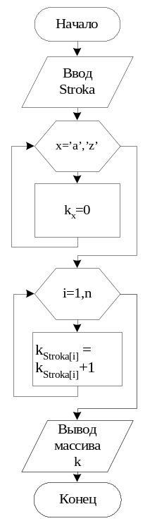
Примеры программирования задач
Рис. 17.1. Схема алгоритма подсчета количества букв, входящих в текст
Пример 17.1. Пусть необходимо составить программу определения количества вхождений каждой строчной буквы латинского алфавита в текст, состоящий из ста символов.
Для решения данной задачи достаточно создать целочисленный массив k, индексами которого являются значения букв латинского алфавита от ‘a’ до ‘z’, и затем при анализе исходного символьного массива Stroka увеличивать на единицу содержимое элемента массива k, индекс которого совпадает со значением элемента массива Stroka. Полученный массив k и будет содержать количество повторений каждой буквы.
Схема алгоритма решения задачи приведена на рис. 17.1.
Текст программы будет иметь следующий вид:
{Цель: подсчет количества вхождений }
{ строчных букв в текст. }
{Метод: обработка массивов. }
{Переменные: Stroka - массив символов; }
{ k - массив количества вхождения букв; }
{ i, x - параметры циклов; }
{ n - количество обрабатываемых }
{ символов. }
{Программист: Федоров В.Ф. }
{Дата: 06.02. 2007 года }
Program Letters;
Const
Nmax = 200;
Type
Latter = ‘a’ .. ‘z’;
Var
Stroka: array [1 .. Nmax] of Latter;
k: array [Latter] of byte;
i,n: byte;
x: Latter;
Begin {Letters}
WriteLn(‘Введите количество обрабатываемых символов’);
Read(n);
WriteLn(‘Введите’, n:4, ‘ латинских строчных букв’);
for i := 1 to n do
Read(Stroka[i]);
WriteLn(‘В вашем тексте:’);
for i := 1 to n do
Write(Stroka[i]); {Эхо-печать}
WriteLn;
{Обнуление массива k}
for x := ‘a’ to ‘z’ do
k[x] := 0;
{Подсчет количества каждого из символов}
for i := 1 to n do
Inc(k[Stroka[i]]);
{Вывод результата}
for x := ‘a’ to ‘z’ do
WriteLn(‘число букв’, x:2,’ равно’, k[x]:4)
End. {Letters}
Пример 17.2. Имеется массив A, содержащий n элементов. Разместить элементы массива в порядке возрастания их значений.
При решении этой задачи воспользуемся сортировкой по методу пузырька. Суть этого метода состоит в организации упорядоченного списка элементов, в который на соответствующие им места добавляются один за другим неотсортированные элементы. На рис. 17.2 дана схема алгоритма сортировки методом пузырька.
Текст программы имеет следующий вид:
{Цель: сортировка элементов одномерного массива }
{ в порядке возрастания их значений. }
{Метод: сортировка массива методом пузырька }
{Переменные: a - исходный массив; }
{ n - количество обрабатываемых элементов массива; }
{ i, k - параметры циклов; }
{ x - вспомогательная переменная. }
{Программист: Свиридов Е.П. }
{Дата: 08.02.07 г. }
Program Sort;
Const
Nmax=100;
Var
a: array [1..Nmax] of real;
i, k, n: integer;
x: real;
Begin {Sort}
WriteLn(‘Задайте количество элементов массива’);
Read(n);

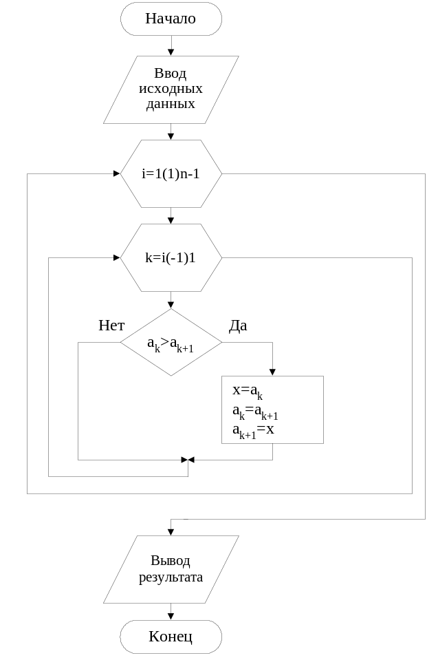
Рис. 17.2. Схема алгоритма сортировки методом “пузырька”
WriteLn(‘Введите ‘, n, ‘ чисел’);
for i := 1 to n do
Read(a[i]);
WriteLn;
{Эхо-печать}
WriteLn(‘Исходный массив:’);
for i := 1 to n do
Write(a[i]:7:2);
WriteLn;
{Сортировка массива}
for i := 1 to n - 1 do
for k := i downto 1 do
if a[k] > a[k + 1]
then
begin
x := a[k];
a[k] := a[k + 1];
a[k + 1] := x
end;
{Вывод результата}
WriteLn(‘Отсортированный’,
‘ массив:’);
for i := 1 to n do
Write(a[i]:7:2);
WriteLn
End. {Sort}
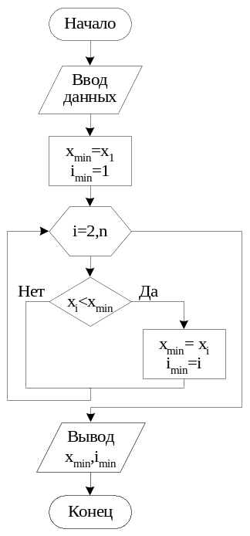
Пример 17.3. Определить минимальное значение элемента и его номер в одномерном массиве из 20 элементов.
Рис. 17.3. Схема алгоритма определения минимального элемента массива
Задача может быть решена последовательным сравнением “текущего” минимального значения со значением элемента и запоминанием минимального значения.
Схема алгоритма показана на рис. 17.3.
Программа имеет вид:
{Цель: нахождение минимального }
{ элемента одномерного массива. }
{Метод: минимального элемента }
{Переменные: x – исходный }
{ массив; n – количество }
{ обрабатываемых элементов }
{ массива; i - параметр цикла; }
{ xmin – минимальный элемент }
{ массива; imin – его номер. }
{Программист: Сотков Д.Е. }
{Дата: 10.02.07 г. }
Program MinEl;
Const
Nmax = 20;
Var
i, imin, n:integer;
xmin:real;
x:array[1..Nmax] of real;
Begin {MinEl}
WriteLn(‘Введите количество’,
‘элементов массива’);
Read(n);
WriteLn(‘Введите’, n:3, ‘элементов массива’);
for i :=1 to n do
begin
Write(‘x[‘, i, ‘]=’);
Read(x[i])
end;
WriteLn(‘В массиве:’);
for i :=1 to n do
Write(x[i]:6:2);
WriteLn;
xmin := x[1];
imin :=1;
for i := 2 to n do
if x[i] < xmin
then
begin
xmin := x[i];
imin := i
end;
WriteLn(‘минимальный элемент’, xmin:6:2, ‘ с номером’, i:3)
End. {MinEl}
Пример 17.4. Составить программу вычисления скалярного произведения S двух векторов V и U , состоящих из 5 элементов каждый, по формуле
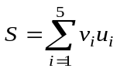.
Вычислить длину D_{v} вектора V
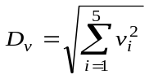.
На рис. 17.4 приведена блок-схема алгоритма, а ниже - программа.
Program Scalar;
{Цель: определение длины вектора Dln и скалярного }
{ произведения S 2-х векторов. }
{Параметры и переменные: }
{ v,u - одномерные массивы ( векторы ); }
{ Dln,S - переменные для результатов; }
{ i,j - вспомогательные переменные. }
{Программист: Стасов К.Т. }
{Дата: 12.02.07 г. }
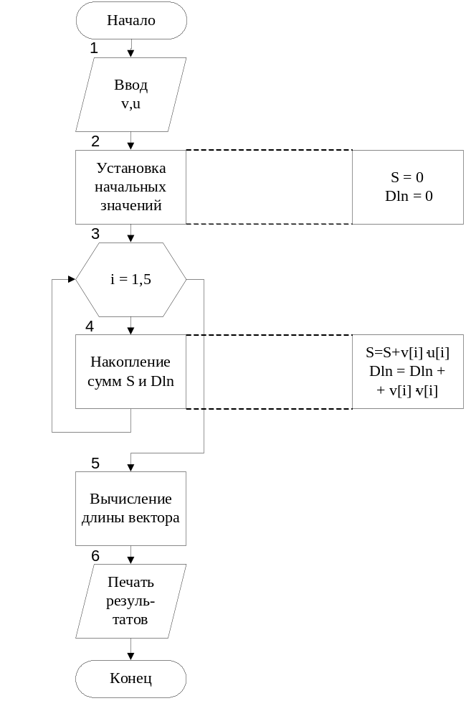
Рис. 17.4. Схема алгоритма вычисления длины вектора и скалярного произведения
Const
pr3=' ';
nmax=10;
Var
u, v:array [1..nmax] of real;
Dln, S:real;
i, j:integer;
Begin{Scalar}
WriteLn(pr3,' введите размер массивов');
Read(n);
WriteLn(pr3,' введите массивы v и u размером ',n);
for i := 1 to n do
Read (v[i],u[i]);
WriteLn(pr3,' исходные данные ');
WriteLn(' массив v ');
for i:=1 to n do
Write (pr3,v[i]:7:3);
WriteLn;
WriteLn(' массив u ');
for i:=1 to n do
Write(pr3,u[i]:7:3);
S:=0;
Dln:=0;
for i:=1 to n do
begin
S:=S+v[i]*u[i];
Dln:=dln+v[i]*v[i]
end;
Dln:=Sqrt(Dln);
WriteLn;
WriteLn;
WriteLn(pr3,'результаты вычислений ');
WriteLn;
WriteLn(pr3,' скалярное произведение --',s:12);
WriteLn(pr3,' длина вектора v -- ',dln:12);
End.{Scalar}
Результат работы программы:
исходные данные
массив v
1.100 1.300 3.400 4.100 3.300
массив u
1.200 2.500 3.700 4.200 5.100
результаты вычислений
скалярное произведение -- 5.120000е+01
длина вектора v -- 6.493070e+00
В приведенном примере максимальный размер индекса nmax массивов v и u задан в разделе описания констант. Если размеры массивов изменяются, то достаточно будет ввести новое значение переменной n, не изменяя остальной части программы. Элементы векторов v и u вводятся парами в цикле ввода. В цикле вычислений происходит накопление сумм для вычисления скалярного произведения S и длины вектора Dln. В заключительной части программы осуществляется вывод исходных данных и результатов вычислений.

Задания
- В произвольно заданном одномерном массиве определить число отрицательных, нулевых и положительных элементов.
- В произвольно заданном одномерном массиве определить минимальный и максимальный элементы и поменять их значения местами.
- В произвольно заданном одномерном массиве определить два элемента с наибольшими значениями и обнулить все элементы, расположенные между найденными значениями.
- В произвольно заданном одномерном массиве определить местоположение первого и последнего из всех отрицательных элементов.
- В произвольно заданном одномерном массиве определить элемент, сумма которого с первым элементом максимальна.
- В произвольно заданном одномерном массиве целых чисел определить, есть ли в этом массиве одинаковые элементы.
- В произвольно заданном одномерном массиве определить три элемента с наибольшими значениями. Могут ли быть найденные значения сторонами треугольника?
- Из значений произвольно заданного одномерного массива сформировать массив из положительных и массив из отрицательных элементов исходного массива.
- В произвольно заданном одномерном массиве целых чисел определить элементы, сумма цифр в записи которых максимальна и минимальна. Поместить найденные элементы в начало и в конец соответственно.
- Первый и второй элементы одномерного массива равны единице. Каждый последующий элемент является суммой двух предыдущих элементов. По данному правилу сформировать массив из 50 элементов. Определить и вывести «простые» элементы, т.е. элементы, которые делятся только на единицу и сами на себя.
- Из элементов произвольно заданного одномерного массива сформировать массив, в котором в начале расположены отрицательные, а далее – положительные элементы исходного массива.
- В произвольно заданном одномерном массиве определить номера двух элементов с наименьшими значениями. Обнулить значения элементов, расположенных между найденными номерами в исходном массиве.
- В произвольно заданном одномерном массиве определить два элемента с наибольшими значениями и два элемента с наименьшими значениями. Сократить число элементов в исходном массиве на четыре найденных элемента.
- В произвольно заданных двух одномерных массивах определить максимальные элементы и поменять их местами.
- В произвольно заданном одномерном массиве определить число положительных и число отрицательных элементов. Сформировать новый массив из элементов одного знака, число которых больше.
- Произвольно заданы три одномерных массива с одинаковым числом элементов. Сформировать массив, каждый элемент которого является максимальным элементом соответственно в каждом из трех исходных массивов. Определить местоположение максимального и минимального элементов в сформированном массиве.
- В произвольно заданном одномерном массиве определить среднее значение тех элементов, значение которых превышает среднее значение элементов массива.
- В произвольно заданном одномерном массиве определить максимальную последовательность из положительных элементов и вывести ее на экран дисплея.
- В произвольно заданном одномерном массиве определить максимальную последовательность из отрицательных элементов и вывести ее на экран дисплея.
- В произвольно заданном одномерном массиве определить элементы, слева и справа от которых расположены меньшие значения.
- В произвольно заданном одномерном массиве все нулевые элементы заменить максимальным элементом.
- В произвольно заданном одномерном массиве все отрицательные элементы заменить значением минимального элемента, а все положительные – максимальным значением.
- В произвольно заданном одномерном массиве определить два элемента с минимальными значениями и уменьшить исходный массив на элементы, расположенные между найденными значениями.
- Произвольно заданы три одномерных массива. Сформировать новый массив, состоящий из десяти элементов с наибольшими значениями исходных массивов.
- В произвольно заданном одномерном массиве определить четыре элемента с наибольшими значениями. Определить, сколько отрицательных значений оказалось среди найденных.

Тема № 18

ОБРАБОТКА ДВУМЕРНЫХ МАССИВОВ ДАННЫХ. МАТРИЦЫ

Примеры составления программ
Пример 18.1. Пусть необходимо найти произведение двух матриц А и В размером 2х3 и 3х3 соответственно.
Элементы результирующей матрицы С (размером 2х3) определяются по формуле
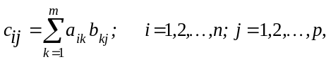
где n - число строк матрицы А; m - число столбцов матрицы А и число строк матрицы В; p - число столбцов матрицы В. В общем случае результирующая матрица имеет размер n∗p.
Схема алгоритма умножения двух прямоугольных матриц представлена на рис. 18.1.
Программа имеет вид:
{****************************************************** }
{Цель: Определение произведения матриц }
{Переменные: a, b – исходные двумерные массивы (матрицы); }
{ с – произведение матриц; }
{ S – вспомогательная переменная; }
{ i, j, k – параметры циклов; }
{ n – число строк матрицы a; }
{ m – число столбцов матрицы a и строк матрицы b; }
{ p – число столбцов матрицы b. }
{Программист: Сергеев Т.И. }
{Дата: 14.02.06 г. }
{****************************************************** }
Program Mult;
Const
Nmax = 10;
Type
Matr = array[1..Nmax, 1..Nmax] of integer;
Var
a, b, c :Matr;
i, j, k, m, n, p, S :integer;
Begin {Mult}
WriteLn(‘Введите число строк матриы A:’);
Read(n);
WriteLn(‘столбцов:’);
Read(m);
WriteLn(‘и столбцов матрицы B:’);
Read(p);
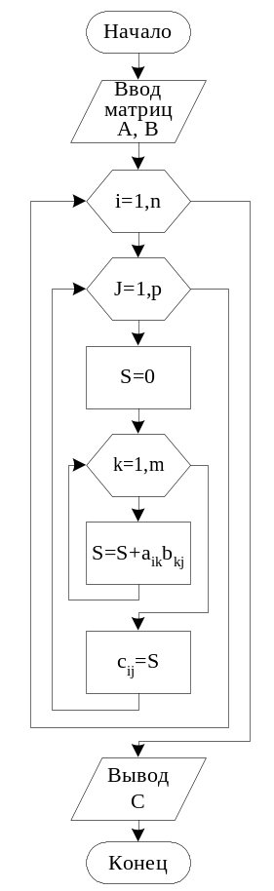
Рис. 18.1. Схема алгоритма умножения матриц
{Ввод элементов матрицы А}
WriteLn(‘Введите’, n*m:4, ‘ элементов матрицы A:’);
for i := 1 to n do
for j := 1 to m do
begin
Write(‘a[‘, i, ‘,’, j, ‘]=’);
Read(a[i,j])
end;
{Ввод элементов матрицы B}
WriteLn(‘Введите’, m*p:4, ‘ элементов матрицы B:’);
for i := 1 to m do
for j := 1 to p do
begin
Write(‘b[‘, i, ‘,’, j, ‘]=’);
Read(b[i,j])
end;
{Эхо-печать}
WriteLn(‘Исходные’);
WriteLn(‘матрица A:’);
for i := 1 to n do
begin
for j := 1 to m do
Write(a[i,j]:6);
WriteLn
end;
WriteLn(‘матрица B:’);
for i := 1 to m do
begin
for j := 1 to p do
Write(b[i,j]:6);
WriteLn
end;
{Умножение матриц}
for i := 1 to n do
for j := 1 to p do
begin
S := 0;
for k := 1 to m do
S := S + a[i,k]*b[k,j];
c[i,j] := S
end;
{Вывод результирующей матрицы C}
WriteLn(‘их произведение:’);
for i := 1 to n do
begin
for j := 1 to p do
Write(b[i,j]:6);
WriteLn
end
End. {Mult}
Пример 18.2. Для данной матрицы, размер которой не превышает 10x10 элементов, найти максимум среди сумм элементов диагоналей, параллельных главной. Блок-схема алгоритма вычислений приведена на рис. 18.2. Далее дан текст программы.
Для вычисления сумм элементов диагоналей в программе зарезервирован массив S. Если размер исходной матрицы А равен nxn, то в ней содержится 2n-1 диагоналей, параллельных главной.
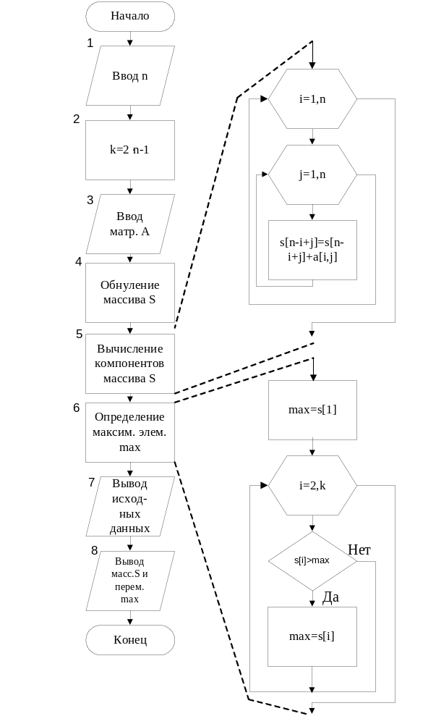
Рис. 18.2. Схема алгоритма вычисления сумм диагональных элементов
Ввод элементов матрицы А осуществляется после ввода переменной n, определяющей размер данной матрицы. По условию задачи n должно быть меньше 10. Перед вычислением нужных величин осуществляется обнуление элементов массива S.
Program SumDg;
{****************************************************** }
{Цель: для заданной матрицы найти максимум среди сумм }
{ элементов диагоналей, параллельных главной }
{Параметры и переменные: }
{ A - двумерный массив для исходной матрицы; }
{ S - одномерный массив сумм диагональных элементов;}
{ max - максимальная сумма. }
{Прoграммист Ларин В.И. }
{Дата: 16.02.06 г. }
{****************************************************** }
Const
pr3=’ ’;
Var
A:array[1..10,1..10] of integer;
S:array[1..20] of integer;
i,j,k,n,max:integer;
Begin{SumDg}
WriteLn(pr3,'введите число <=10 ,характеризующее ',
' размерность матрицы');
Read(n);
k:=2*n-1; (* Количество диагоналей *)
WriteLn(pr3,'введите исходную матрицу из',n*n:5,
’ элементов’);
for i:=1 to n do
for j:=1 to n do
Read(a[i,j]);
WriteLn(,pr3,' исходная матрица ' );
for i:=1 to n do
begin
for j:=1 to n do
Write(a[i,j]:5);
WriteLn
end;
{*** цикл вычисления сумм диагональных элементов ***}
for i:=1 to k do
s[i]:=0;
for i:=1 to n do
for j:=1 to n do
s[n-i+j]:=s[n-i+j]+a[i,j];
{*** определение максимальной суммы ***}
max:=s[1];
for i:=2 to k do
if s[i]>max
then
max:=s[i];
WriteLn(pr3,pr3,' результаты вычисления ');
WriteLn(pr3,'суммы диагональных элементов ');
for i:=1 to n do
Write(s[i]:5);
WriteLn;
for i:=n+1 to k do
Write(s[i]:5);
WriteLn;
WriteLn(pr3,'максимальная сумма диагональных элементов ',
max:5);
End.{SumDg}
Для вычисления сумм диагональных элементов организован вложенный цикл по перебору всех элементов исходной матрицы А. Нужный индекс элементов массива S определяется из параметров циклов выражением n-i+j. После формирования элементов массива S определяется его максимальный компонент. Для этого переменной max присваивается значение первого элемента массива. Далее организован цикл по просмотру всех остальных элементов массива. Если какой-либо компонент массива S превысил значение переменной max, то последней присваивается значение этого компонента. В заключительной части программы осуществляется вывод элементов исходной матрицы А, сформированного массива сумм диагональных элементов S и максимального компонента массива max.
Для контрольного просчета была выбрана матрица размером 7x7. Результаты вычислений приведены ниже.
введите число <=10 ,характеризующее размерность матрицы
7
введите исходную матрицу из 49 элементов
исходная матрица
1 2 3 4 5 6 7
11 12 13 14 15 16 17
21 22 23 24 25 26 27
31 32 33 34 35 36 37
41 42 43 44 45 46 47
51 52 53 54 55 56 57
61 62 63 64 65 66 67
результаты вычисления
суммы диагональных элементов
61 113 156 190 215 231 238
177 125 82 48 23 7
максимальная сумма диагональных элементов 238

Задания
Вариант 1. Сформировать матрицу по правилу:
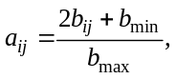
где 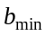, 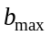 - минимальный и максимальный элементы произвольно заданной матрицы размером 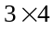.
Вариант 2. В произвольно заданных матрицах и размером 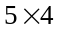 определить максимальные элементы и поменять их значения местами. В матрице все отрицательные элементы заменить максимальным значением.
Вариант 3. Сформировать одномерный массив, состоящий из максимальных значений положительных элементов соответствующих строк произвольно заданной матрицы размером 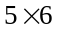.
Вариант 4. Определить максимальный элемент среди элементов квадратной матрицы размером 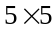, лежащих выше главной диагонали, и минимальный элемент среди элементов, лежащих ниже главной диагонали. Поменять найденные значения местами.
Вариант 5. Определить максимальный элемент в произвольно заданной матрице размером и обнулить все элементы строки и столбца, на пересечении которых расположено найденное значение.
Вариант 6. Сформировать одномерный массив, каждый элемент которого равен максимальному элементу соответствующего столбца произвольно заданной матрицы размером . В сформированном массиве найти минимальный элемент.
Вариант 7. Сформировать произвольный двумерный массив целочисленных значений размером 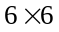. Определить число повторений каждого из значений первой строки.
Вариант 8. В произвольно заданном двумерном массиве размером 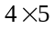 определить три элемента с наибольшими значениями.
Вариант 9. В произвольно заданном двумерном массиве поменять местами строки, содержащие минимальный и максимальный элементы. Если минимальный и максимальный элементы принадлежат одной строке, то поменять местами соответствующие столбцы.
Вариант 10. В произвольно заданной матрице размером 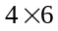 определить строку с максимальной суммой элементов и столбец с минимальной суммой.
Вариант 11. Из произвольно заданной матрицы размером сформировать построчный одномерный массив из положительных элементов исходной матрицы.
Вариант 12. В двух произвольно заданных двумерных массивах поменять местами строки, содержащие максимальные элементы. Вывести на экран исходные и измененные матрицы.
Вариант 13. Сформировать два произвольных двумерных массива размером . Поменять местами столбцы исходных матриц, содержащие минимальные элементы.
Вариант 14. Определить минимальный элемент в произвольно заданной матрице размером и заменить на это минимальное значение элементы строки и столбца, которым принадлежит найденное значение.
Вариант 15. Найти минимальное значение главной диагонали и максимальное значение вспомогательной диагонали в квадратной матрице размером . Найденные значения поменять местами. Если эти значения принадлежат одному элементу, то эти значения присвоить всем элементам главной и вспомогательной диагоналей.
Вариант 16. Определить и поменять местами максимальное и минимальное значения среди элементов, расположенных выше главной и ниже вспомогательной диагоналей в произвольно заданной квадратной матрице размером .
Вариант 17. В произвольно заданной матрице размером определить минимальный элемент и обнулить значение элементов, расположенных ниже и правее найденного элемента.
Вариант 18. В трех произвольно заданных положительных матрицах размером 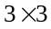 определить максимальные элементы. Считая найденные значения длинами отрезков, определить возможность построения из них треугольника.
Вариант 19. Сформировать одномерный массив, элементами которого являются средние значения строк произвольно заданной матрицы размером 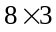. Упорядочить значения одномерного массива по возрастанию.
Вариант 20. Сформировать одномерный массив из положительных элементов произвольно заданной матрицы и упорядочить отобранные значения по убыванию.
Вариант 21. Сформировать двумерный массив размером , элементы которого вычисляются по формуле:
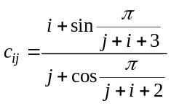.
Определить максимальный элемент и его значение присвоить всем отрицательным элементам массива .
Вариант 22. Произвольно заданы две матрицы размером 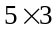. Сформировать новую матрицу, каждый элемент которой является наибольшим значением из соответствующих элементов исходных массивов. В сформированной матрице определить сумму положительных элементов.
Вариант 23. В произвольно заданной матрице размером упорядочить построчно все значения элементов по возрастанию.
Вариант 24. В произвольно заданной матрице размером определить элементы, которые снизу, сверху, справа и слева « окружены» меньшими значениями. Из найденных элементов сформировать одномерный массив.
Вариант 25. В двух произвольно заданных квадратных целочисленных матрицах размером определить количество одинаковых элементов, расположенных и в первой, и во второй матрице.

СОДЕРЖАНИЕ
ВВЕДЕНИЕ 1
Тема № 15 1
КОНСТРУИРОВАНИЕ ПРОГРАММ СО СТРУКТУРОЙ ВЛОЖЕННЫХ ЦИКЛОВ 1
Пример составления программы 1
Задания 3
Тема № 16 8
ОРГАНИЗАЦИЯ ВВОДА-ВЫВОДА. ПРЕДСТАВЛЕНИЕ РЕЗУЛЬТАТОВ РЕШЕНИЯ 8
Примеры составления программ 8
Задания 18
Тема № 17 21
ОБРАБОТКА ОДНОМЕРНЫХ МАССИВОВ ДАННЫХ 21
Примеры программирования задач 21
Задания 27
Тема № 18 30
ОБРАБОТКА ДВУМЕРНЫХ МАССИВОВ ДАННЫХ. МАТРИЦЫ 30
Примеры составления программ 30
Задания 36

Алгоритмические языки и программирование

Составители: Москвитина Оксана Александровна

Новичков Валентин Семенович
Пылькин Александр Николаевич

Редактор М.Е. Цветкова
Корректор С.В. Макушина
Подписано в печать Формат бумаги 60×84 1/16.
Бумага газетная. Печать трафаретная. Усл. печ. л. 2,5.
Уч.-изд. л. 2,5. Тираж 300 экз. Заказ ____
Рязанский государственный радиотехнический университет.
390005, Рязань, ул. Гагарина, 59/1.
Редакционно-издательский центр РГРТУ.

